**5 клас**

**Українська мова**

**Перейти за покликанням** [**https://meet.google.com/ggz-qshq-bfx**](https://meet.google.com/ggz-qshq-bfx) **о 11:30**

***23 березня***

***Класна робота***

**Тема:** *Означення та способи його вираження*

**Повторення**

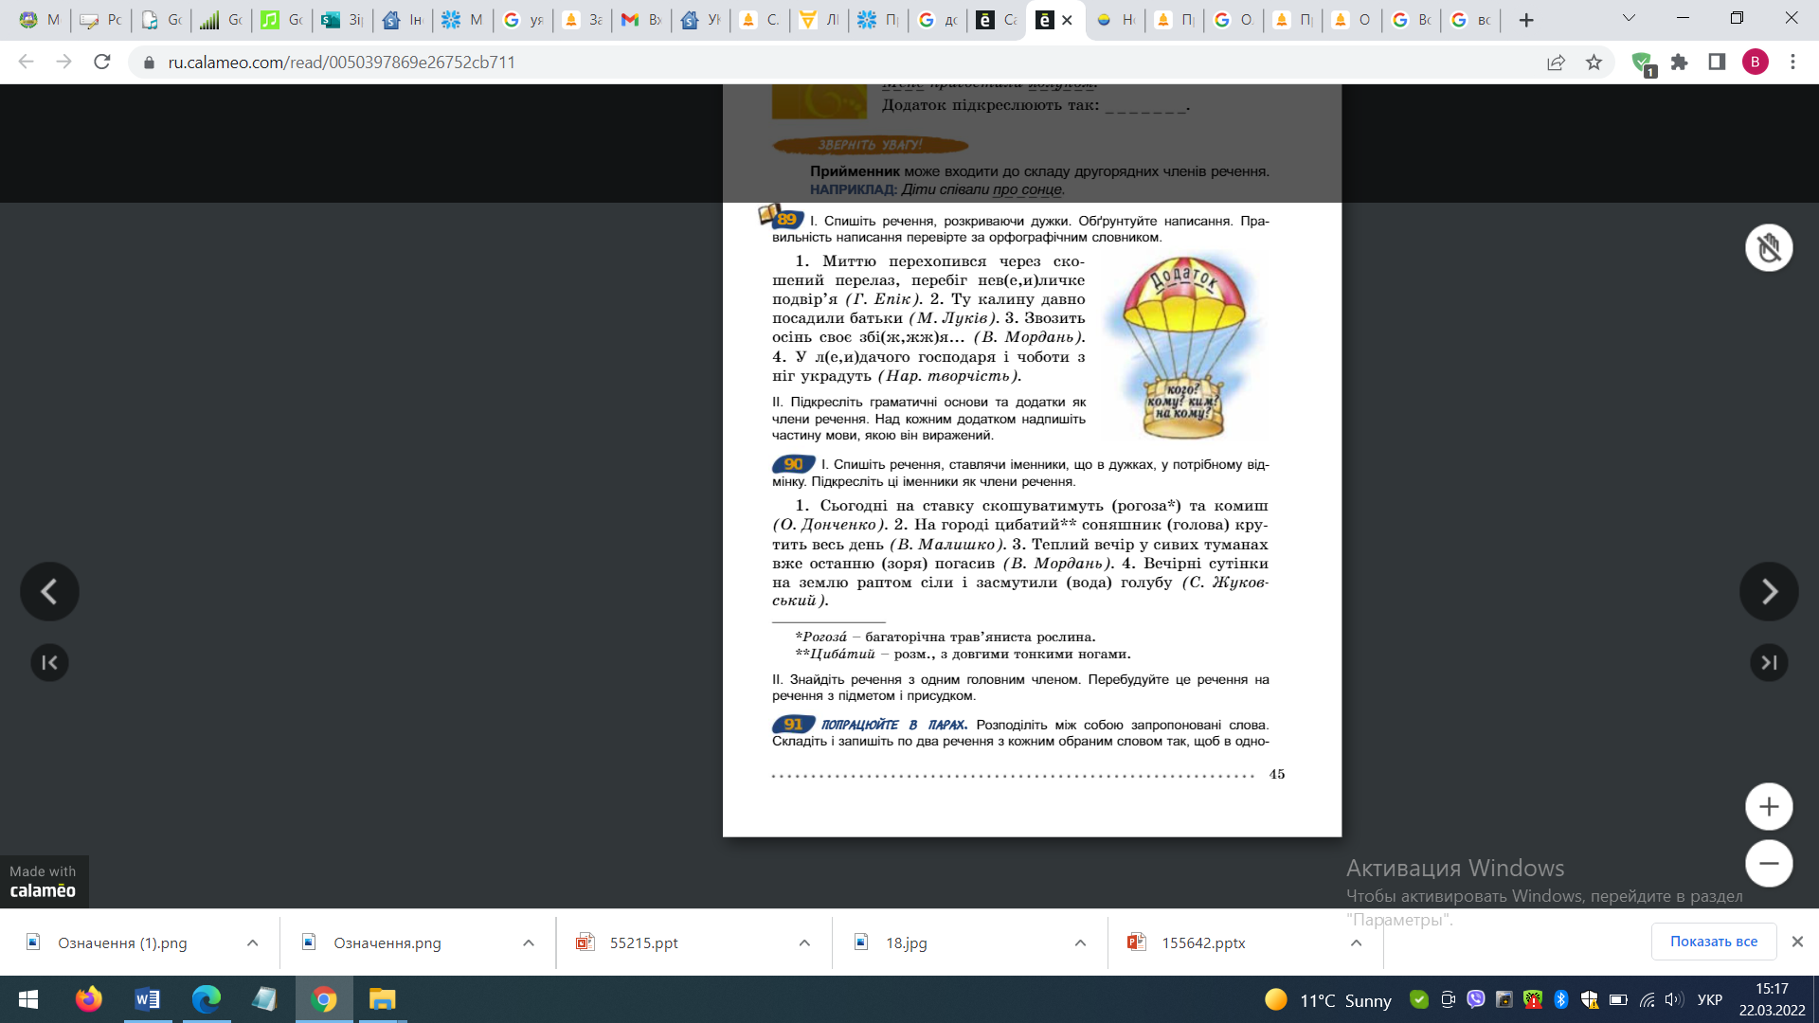

**Завдання: п. 41 – опрацювати;**

**виконати вправу 94.**

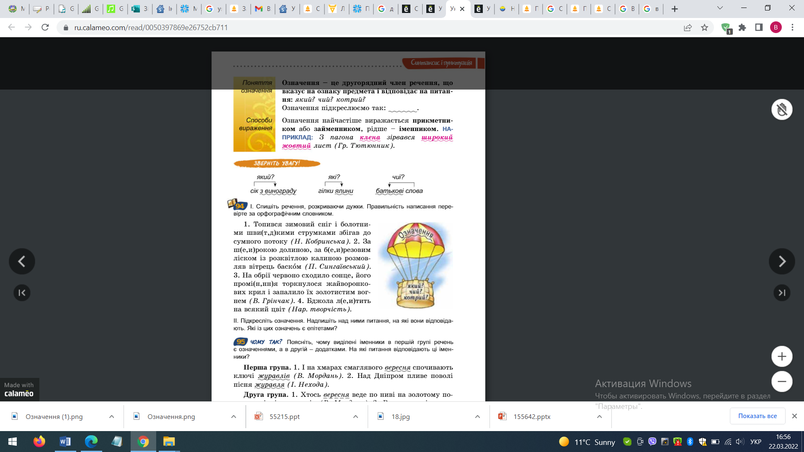

ІІ. Підкресліть означення.